江西天城高新材料有限公司“8·4”一般高处坠落瞒报事故调查报告
来源：铅山县应急管理局 上饶铅山县·安全生产
原文链接：http://www.jxyanshan.gov.cn/ysxyjglj/ggjg/202604/ae0f50bbbcb84d93ae28d5356b4987f9.shtml
发布时间：2026-05-15 抓取时间：2026-10-17

首页>政务公开>重点领域信息>公共监管
分享到：
• 索 引 号：MB1512489/2026-02528
• 发文机关：铅山县应急管理局
• 文件编号：
• 体 裁： 报告
• 组配分类： 公共监管
• 发文日期：2026-04-02
江西天城高新材料有限公司“8·4”一般高处坠落瞒报事故调查报告
【字体：大 中 小】
（一）事故单位基本情况（二）事故发生地点情况（三）事故项目情况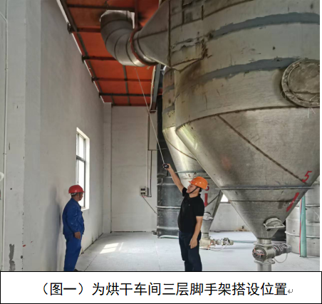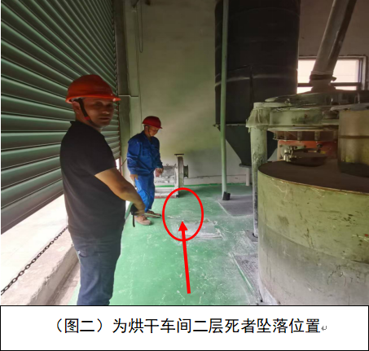（一）事故发生经过（二）事故应急和善后处置情况（三）信息报告情况（一）死者信息情况（二）直接经济损失情况（一）事故直接原因（二）事故间接原因（三）事故性质（一）免予追究责任人员（二）建议给予行政处罚人员（三）建议给予行政处罚的单位
扫一扫在手机打开当前页
【TOP】【 打印页面】【 关闭页面】

